Министерство образования Республики Беларусь Учреждение

образования

«Белорусский государственный университет информатики и радиоэлектроники»

Кафедра интеллектуальных информационных технологий

Отчет по лабораторной работе

№3 по курсу:

«Модели решения задач в интеллектуальных системах»

Вариант №14

|  |  |
| --- | --- |
| Выполнил студент группы 021702: | Латышев А.Т. |
| Проверил: | Жук А.А |

МИНСК 2022

# **Цель**

Ознакомиться, проанализировать и получить навыки реализации модели рекуррентной нейронной сети.

# **Постановка задачи**

Реализовать модель сети Джордана с линейной функцией активации.

# **ОПИСАНИЕ МОДЕЛИ**

Данные:

sequence – исходная последовательность;

resSequence – выходная последовательность;

expSequence – ожидаемая последовательность;

input_size – размер входного вектора;

in_size – размер полного входного вектора;

hidden_size – размер скрытого слоя;

e – максимально допустимая ошибка;

alpha – коэффициент обучения;

I – количество итераций;

size- размер предсказываемой последовательности;

input – входной вектор;

hidden - вектор скрытого слоя;

output – выходной вектор;

context – контекстынй слой;

in – полный входной вектор (объединение input и context);

W1 – матрица весов на скрытом слое in_size x hidden_size;

W2 - матрица весов на выходном слое hidden_size x1;

Сеть Джордана - рекуррентная сеть в которой выходы нейронных элементов последнего слоя посредством специальных входных нейронов соединены с нейронами промежуточного слоя

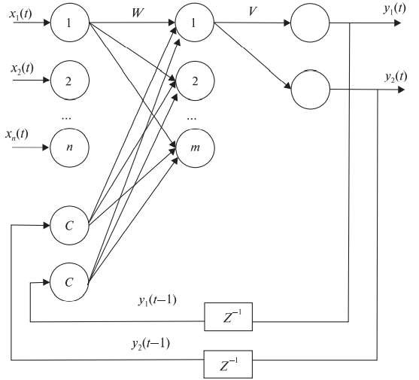

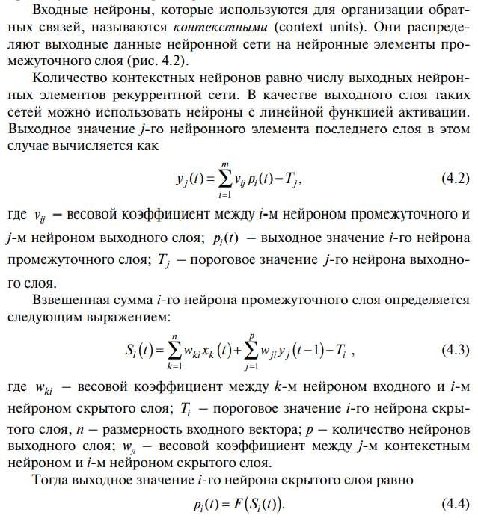

В качестве функции активации использовалась линейна функция активации

# Результаты

Тестирование производилось на трех последовательностях , но так же можно вести свою :

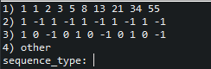

После выбора последовательности, вводиться размер исходной последовательности. Предлагается выбор стандартных параметров, или ввести самому, а также ввести число предсказываемых значений.

Фибоначчи:

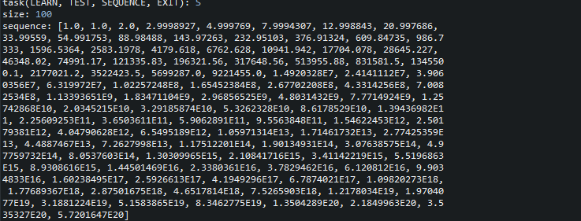

Сеть обучилась за 105 итераций.

Полученные результаты близки к эталонным значениям (имеют погрешность), для обучения сети потребовалось небольшое количество итераций для достижения заданной ошибки.

Последовательность 1 -1 1 -1 …:

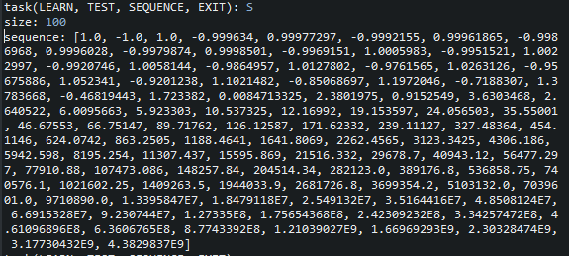

Сеть обучилась за 175 итераций.

Из полученных результатов только 20 спрогнозированное значение близко к эталонному оставшиеся значения постепенно накапливают ошибку.

Последовательность 1 0 -1 0 1 0 -1 0 …:

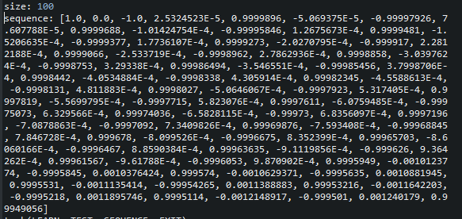

Сеть обучилась за 2133 итераций.

Полученные результаты близки к эталонным значениям.

Вывод :

В ходе выполнения лабораторной работы была реализована модель сети Джордана. Было установлено на основе экспериментальных данных, что для различных числовых последовательностей варьируется необходимое количество шагов обучения нейронной сети для достижения максимально-допустимой ошибки. Также было установлено, что в последовательностях сложных для предсказания выход сети отличается от эталонного значения на большую величину, чем в более простых последовательностях.